NAREDI kartice GLASEN spomin na teme, ki jih obravnavajo. Lahko samo razrežete navaden bel papir na enako velike manjše dele – npr. 12, 16. Lahko pobarvate na eni strani, da se ne bo čez vidno.
Če imate debelejši papir ali karton – npr. od kosmičev, škatle od čevljev, bo še boljše.

Na en listek napiše vprašanje, pojem. Na drug listek pa napiše odgovor, definicijo in NARIŠE, NALEPI. To je potem par.

Najprej preglejte in glasno ponovite pojme v tej tabeli. Nato se igrajte glasni spomin. To pomeni, da vsakič na glas prebere, kaj piše na kartici. Glasno pove, kaj mora poiskati – kaj je par.

Npr.
Našel sem: »Uro.« Iščem: »Naprava za merjenje časa.«
Imam: »Čutilo za sluh.« Iščem: »Uho.«

URA  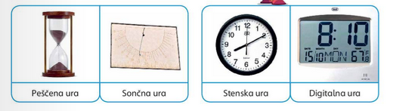 | Naprava za merjenje časa
 | VRSTE UR
SVETILA  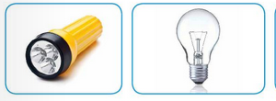 | Predmeti, ki ODDAJAJO svetlobo – »SVETIJO«
OKO  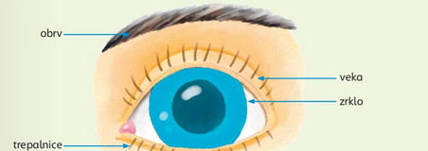 | ČUTILO ZA VID
Zrklo, veka, trepalnice, obrv. | Opiši čutilo za vid.  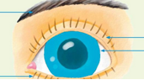
NAJVEČJA je senca ZJUTRAJ in ZVEČER.  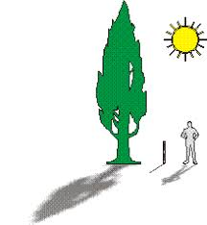 | Kdaj je senca NAJVEČJA?
NAJMANJŠA je senca OPOLDNE – ob 12. uri.   | Kdaj je senca NAJMANJŠA?
UHO  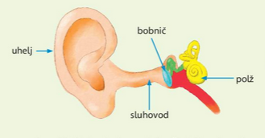 | ČUTILO ZA SLUH
UHELJ, SLUHOVOD, BOBNIČ, POLŽ | Opiši ČUTILO za SLUH.  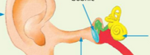
KOMPAS  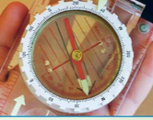  ima MAGNETNO IGLO, ki kaže proti SEVERU. | NAPRAVA S KATERO SE ORIENTIRAMO
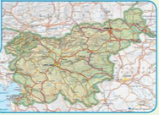  KOMPAS ZEMLJEVID  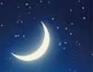  SONCE LUNA, ZVEZDE | S čim se lahko ORIENTIRAMO?
DEDIŠČINA je VSE, kar so nam zapustili PREDNIKI (ljudje, ki so že umrli).  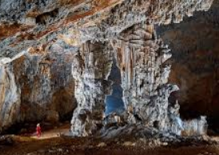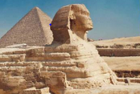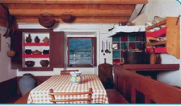  JAME PIRAMIDE MUZEJ | DEDIŠČINA
NARAVNA DEDIŠČINA  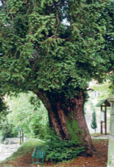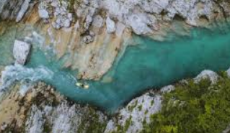  stara podzemne jezera  drevesa jame | NARAVNA DEDIŠČINA
KULTURNA DEDIŠČINA  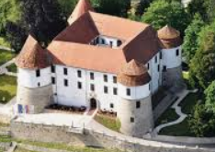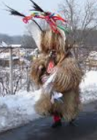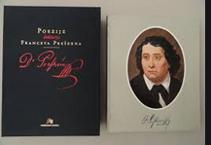  zgradbe običaji knjige | KULTURNA DEDIŠČINA
STRANI NEBA  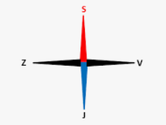  SEVER, JUG, VZHOD, ZAHOD | STRANI NEBA
ZEMLJEVID  POMANJŠANA SLIKA 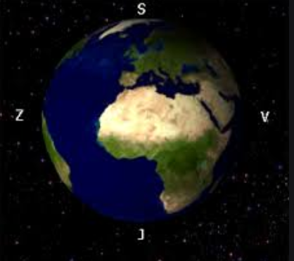 POVRŠJA.  Zemljinega | ZEMLJEVID
KARTOGRAF  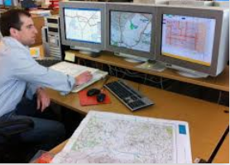  S pomočjo satelitske slike, letalske slike in računalnika. | IZDELOVALEC ZEMLJEVIDOV
Znamo določiti KJE SMO in KAM GREMO.  Dobro opazujemo okolje: KJE je pošta, trgovina, reka, most, drevesa…  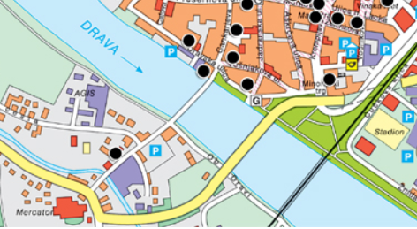 | ORIENTIRATI SE  ZNAJTI SE V OKOLJU

